Тренажёр «Читалочка» для подготовки к обучению грамоте детей 6-7 лет.
Учитель – логопед МБДОУ № 54
города Апатиты, Мурманской области
Савинова Жанна Валерьевна.
Формирование учебной мотивации, развитие и коррекция фонематического слуха, речевого и зрительного внимания, памяти, освоение навыков звукового и слогового анализа и синтеза, уточнение пространственных представлений, выработка точных движений глаз, рук, пальчиков... и ещё десятки задач решают логопеды дошкольных образовательных учреждений, создавая у своих воспитанников прочную базу из знаний, умений и навыков, обеспечивающую успешное освоение первоклашками чтения и письма.
Поскольку овладение навыками звукового и слогового анализа и синтеза имеет первостепенное значение для коррекции и формирования фонетической стороны речи, её грамматического строя, для формирования умения произносить слова сложной звуко-слоговой структуры, с первых дней работы с детьми подготовительной к школе группы детского сада важно начинать обучение звуковому анализу и синтезу на основе одновременного изучения звука и его графического изображения – буквы. Начинается эта работа с изучения гласных звуков и букв: У, А, И, О, Ы. Затем знакомим с согласными в порядке их появления в онтогенезе, учитывая их частотность и сохранность в детской речи.
Последовательность работы над каждым звуком традиционна:
- знакомство со звуком, выделение его на слух;
- уточнение артикуляции звука (важно создание осознанных кинестетических и слуховых ощущений – используем зеркала, моделирование позиции языка ладошкой, рисунки - подсказки);
- определение характеристик звука (гласный – согласный, звонкий – глухой);
- выделение звука из ряда других звуков, слогов и слов;
- определение места звука в слове (используем пособие « Птичка» из 3 клеток с клювиком и глазом на первой, лапками под второй и хвостиком у третьей клеточки);
- определение твёрдости – мягкости согласных (твёрдый, «как лёд» или мягкий, «как травка»);
- составление слогов, слов из заданных звуков;
- подбор слов с определённым звуком.
Знакомство с буквой – домиком для звука (звуков) начинаем с рассматривания, сравнения с предметами вокруг, на которые эта буква похожа, выделения её графических элементов и стихотворения – «запоминалочки». Затем превращаемся в разведчиков и находим буквы, спрятанные на картинке. Читаем правильно написанную букву и молчим при показе неверно изображённой. «Рисуем» букву в воздухе воображаемой волшебной палочкой (держим её правильно, тремя пальчиками!), выкладываем из счётных палочек.
Для работы на занятии и закрепления графемы дома, использую пособие «Учим буквы» О.И. Крупенчук. Определяю порядок знакомства с буквами с учётом особенностей звукопроизношения воспитанников данной группы.
Уже много лет использую своего рода тренажёр – «Читалочку». Он помогает детям научиться ориентироваться на листе, прослеживать строку слева направо, позволяет лучше запомнить графему, служит наглядной опорой при формировании начальных навыков звуко – слогового анализа и синтеза, обеспечивает совершенствование графомоторных умений.
Работу с «Читалочкой» проводим в следующей последовательности:
- Ищем в верхнем левом углу листа большую букву, называем её, вспоминаем, что буква М – домик для согласного твёрдого звука [м] (синяя «бусинка») и согласного мягкого звука [мь] (зелёная «бусинка»).
- Вспоминаем стишок – «запоминалочку».
- Находим слева красную точку. Пальчиком показываем поочередно на большие буквы, называем их, ищем «чужую» букву и зачёркиваем её.
- Находим слева красную звёздочку. Начиная от неё, находим и обводим в кружок все буквы М. Пересчитываем находки и рисуем рядом нужную цифру.
- «В гости по стрелочкам». Живут в домиках гласные буквы. Нажимаем на буквы пальчиком, называем. Пошли в гости к букве М. Пропеваем: АМ, ОМ, УМ, ЫМ, ИМ, проводя пальчиком по стрелочкам.
А теперь М пошла в гости. Посмотри глазками – к какой букве идём? Если к А, поём – МА. Если к О, поём – МО. Аналогично: МУ. МЫ. ВНИМАНИЕ! Буква И - волшебница! Превращает твёрдый звук [м] в мягкий звук [мь]! Поём – МИ.
- «Улыбочки» Буквы подружились, встали парочками, улыбаются. Первая? - «А». Вторая? - «М». Веди пальчиком по улыбочке, пропевай песенку: «АМ». Под буквами нарисованы круглые бусинки. «А» поётся, живёт в красном домике, сделай бусинку красной. «М» звучит твёрдо, сделай бусинку синей.
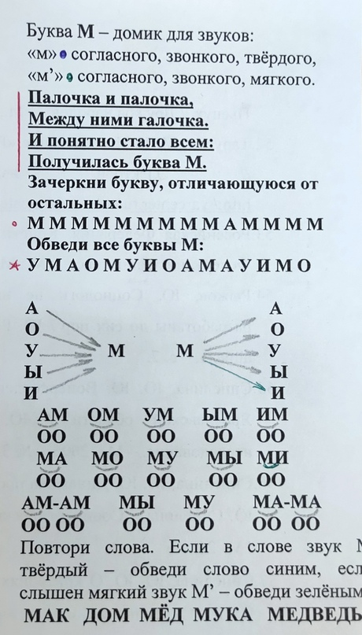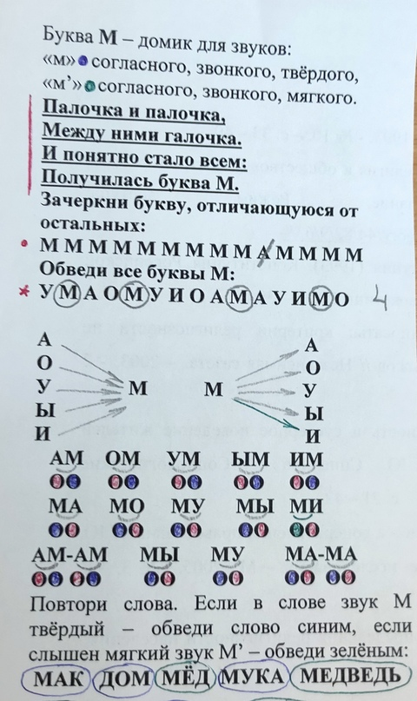
Последнее задание тренажера позволяет упражнять детей в произнесении и различении твёрдых и мягких согласных. На этом же материале можно определить место звука в слове.
«Читалочка» прилетает к нам на второе занятие по ознакомлению с буквой. Дети её очень любят и ждут.

